Předkládá: Mgr. Jiří Pospíšil,

1. náměstek primátora

Zpracovali: Mgr. Alexandra Klímková,

vedoucí Odboru správy a údržby

majetku města

Bc. Vladimír Hofman,

vedoucí oddělení nakládání

s majetkem města Odboru správy a údržby majetku města

Zasedání Zastupitelstva města Prostějova

konané dne 14. 06. 2022

**Schválení výkupu části pozemku p.č. 6331/1 v k.ú. Prostějov (výkupy pozemků pro „Jižní prstenec“)**

Návrh usnesení:

**Zastupitelstvo města Prostějova**

**s c h v a l u j e**

z důvodů uvedených v důvodové zprávě k materiálu schválit výkup části pozemku p.č. 6331/1 – orná půda v k.ú. Prostějov o výměře cca 2.325 m2 (přesná výměra bude známa po zpracování geometrického plánu), od spoluvlastníků tohoto pozemku do vlastnictví Statutárního města Prostějova za kupní cenu ve výši 500 Kč/m2, tj. celkem cca 1.162.500 Kč, za následujících podmínek:

1. **splatnost kupní ceny do 14 dnů po provedení vkladu vlastnického práva dle kupní smlouvy do katastru nemovitostí,**
2. **náklady na zpracování geometrického plánu a správní poplatek spojený s podáním návrhu na povolení vkladu vlastnického práva do katastru nemovitostí uhradí Statutární město Prostějov.**

|  |  |  |  |
| --- | --- | --- | --- |
| P o d p i s y | | | |
| Předkladatel | *Mgr. Jiří Pospíšil, 1. náměstek primátora* | *30.05.2022* | *Mgr. Pospíšil, v.r.* |
| Za správnost | *Mgr. Alexandra Klímková, vedoucí Odboru správy a údržby majetku města* | *30.05.2022* | *Mgr. Klímková, v.r.* |
| Zpracovatel | *Bc. Vladimír Hofman, vedoucí oddělení nakládání s majetkem města Odboru správy a údržby majetku města* | *30.05.2022* | *Bc. Hofman, v.r.* |

**Důvodová zpráva:**

Problematika výkupu pozemků pro vytvoření rozsáhlého pásu zeleně na jihu města je na Odboru správy a údržby majetku města řešena od ledna 2019 na základě úkolu z Rady města Prostějova. Na dané území označované zjednodušeně pojmem „Jižní prstenec“ byla Odborem územního plánování a památkové péče zpracovaná územní studie, v rámci které činí rozloha řešeného území přes 30 ha. Řešené území je přibližně ohraničeno ze západu ulicí Čechovická, z východu ulicí Brněnská, v šířce pásu ohraničeného ulicí Jaroslava Kaštila až po ulici Za Určickou. V tomto území je dotčeno cca 60 pozemků různých vlastníků v katastrálních územích Prostějov, Krasice a Čechovice u Prostějova. Následně došlo ke zpřesnění výstupů této studie se zmenšením plochy potřebných pozemků na 12 ha a rozdělením návrhu realizace výkupů pozemků do tří etap. V této fázi bylo OSÚMM uloženo, aby oslovil všechny vlastníky pozemků v celém rozsahu záměru s tím, že následně provede vyhodnocení reakcí vlastníků a detailněji bude jednat o výkup pozemků I. etapy. Před vlastním oslovením vlastníků pozemků byl u soudního znalce objednán propočet cen na stanovení obvyklé ceny pozemků (obdobným způsobem bylo postupováno při oslovení vlastníků pozemků v rámci přípravy stavby Severního obchvatu). Po jeho zpracování (zpracován dne 09.09.2019) byli v průběhu měsíce září 2019 osloveni všichni vlastníci pozemků v celém rozsahu plánovaného záměru. Průběžně jsou získávána stanoviska jednotlivých vlastníků. Z dosud získaných údajů je však zřejmý minimální zájem a ochota vlastníků své pozemky odprodat. Otázkou je samozřejmě výše kupní ceny, která by mohla být vlastníkům nabídnuta. Pokud se má jednat o vysoce prioritní záležitost, bylo vyhodnoceno jako vhodné nastavit cenovou úroveň v adekvátní výši tak, aby byla pro vlastníky pozemků zajímavá a akceptovatelná. Již po prvotních jednáních bylo zřejmé, že představa vlastníků pozemků se pohybuje v rozmezí 500 - 1.000 Kč/m2. Většina vlastníků by navíc preferovala prodej celých pozemků, nikoliv pouze částí dotčených uvedeným záměrem. Je třeba brát v úvahu, že vlastníci pozemků jsou si vědomi skutečnosti, že pozemky na Severní obchvat byly vykupovány za kupní cenu ve výši 600 Kč/m2, a že v současné době nelze pro uvedený záměr pozemky vyvlastnit.

Dle znalcem zpracovaného propočtu ceny na stanovení obvyklé ceny pozemků byly pro jednotlivé typy pozemků s funkčním využitím dle územního plánu stanoveny různé cenové úrovně jednotkové obvyklé ceny od 65 Kč/m2 u plochy užívaných a vedených v ÚP jako plochy zemědělské až po 1.600 Kč/m2 pro pozemky ve funkčním celku s rodinným domem. Nejčastěji se jedná o rozmezí od 180 Kč/m2 až po 800 Kč/m2. Dle názoru OSÚMM však není reálné při vyjednávání s vlastníky pozemků nastavit pro každý jednotlivý pozemek cenovou úroveň v jiné výši. Naopak je třeba v zájmu zachování jednotného přístupu ke všem vlastníkům pozemků dotčených uvedeným záměrem nastavit jednotnou úroveň jednotkové kupní ceny pro vyjednávání.

**Porada primátora** dne 23.06.2020 projednala materiál s uvedenými informacemi a byl **vysloven souhlas** s postupem dle návrhu OSÚMM v materiálu, tj. znovu oslovit vlastníky pozemků, kteří mají zájem své pozemky prodat či o převodu uvažují s konkrétní nabídkou na odkup s tím, že jim bude nabídnuta kupní cena v jednotné výši 500 Kč/m2 za dotčené části pozemků nebo variantně ve výši 300 Kč/m2 za celé pozemky, a následně po obdržení reakcí vlastníků na tuto konkrétní nabídku pak předložit materiál orgánům SMPV.

**V souladu s navrženým postupem a s navrženou cenovou strategií je v současné době možné realizovat výkup části pozemku p.č. 6331/1 v k.ú. Prostějov o výměře cca 2.325 m2 od spoluvlastníků tohoto pozemku, kterými jsou fyzícká osoba, fyzická osoba, a fyzická osoba (každý vlastní spoluvlastnický podíl o velikosti 1/3), a kteří souhlasí s prodejem části předmětného pozemku za navrženou kupní cenu ve výši 500 Kč/m2.** Záležitost je řešena pod SpZn.: OSUMM 66/2019.

**Rada města Prostějova** dne 19.04.2022 usnesením č. RM/2022/113/52 **doporučila** Zastupitelstvu města Prostějova z důvodů uvedených v důvodové zprávě k materiálu schválit výkup části pozemku p.č. 6331/1 – orná půda o výměře cca 2.325 m2 v k.ú. Prostějov (přesná výměra bude známa po zpracování geometrického plánu), od spoluvlastníků tohoto pozemku do vlastnictví Statutárního města Prostějova za kupní cenu ve výši 500 Kč/m2, tj. celkem cca 1.162.500 Kč, za následujících podmínek:

1. splatnost kupní ceny do 14 dnů po provedení vkladu vlastnického práva dle kupní smlouvy do katastru nemovitostí,
2. náklady na zpracování geometrického plánu a správní poplatek spojený s podáním návrhu na povolení vkladu vlastnického práva do katastru nemovitostí uhradí Statutární město Prostějov.

**1. Stanovisko předkladatele:**

S ohledem na výše uvedené skutečnosti Odbor správy a údržby majetku města **nemá námitek** ke schválení výkupu části pozemku p.č. 6331/1 v k.ú. Prostějov o výměře cca 2.325 m2 za navržených podmínek dle návrhu usnesení. Předmětná část pozemku se nachází v části I. etapy Jižního prstence, pro který byla na konci roku 2021 zpracována projektová dokumentace. Umístění předmětné části pozemku a jeho budoucí využití ve veřejném zájmu lze dle názoru Odboru SÚMM považovat za důležité zájmy obce, kterými je možno odůvodnit jejich výkup včetně sjednání výše kupní ceny. Úhrada nákladů spojených s výkupem předmětného pozemku (kupní cena, náklady na zpracování geometrického plánu a správní poplatek spojený s podáním návrhu na povolení vkladu vlastnického práva do katastru nemovitostí) bude kryta v rámci rozpočtu kapitoly 50 – správa a nakládání s majetkem města.

Odbor správy a údržby majetku města upozorňuje na skutečnost, že pozemek p.č. 6331/1 v k.ú. Prostějov je zemědělsky obhospodařován (dle Veřejného registru půdy tento pozemek obhospodařuje společnost STATEK Prostějov s.r.o.), a dále na skutečnost, že na předmětné části pozemku p.č. 6331/1 v k.ú. Prostějov se nachází kabelové vedení VN včetně jeho ochranného pásma.

**Materiál byl předložen k projednání na schůzi Finančního výboru dne 07.06.2022.**

|  |  |  |  |
| --- | --- | --- | --- |
| Důvodová zpráva obsahuje stanoviska dotčených odborů MMPv (subjektů) | | | |
| Odbor MMPv (subjekt) | | Stanovisko ze dne | Resumé |
| 1. | OSÚMM | 30.05.2022 | nemá námitek ke schválení výkupu, doporučuje postupovat dle návrhu usnesení |

Přílohy:

situační mapa – příloha č. 1

mapa se zpřesněným rozsahem pro výkup – příloha č. 2

koordinační situace dle PD – příloha č. 3

vizualizace dle PD – příloha č. 4

*Osobní údaje fyzických osob jsou z textu vyjmuty v souladu s příslušnými ustanoveními zákona č.101/2000 Sb., o ochraně osobních údajů a o změně některých zákonů, ve znění pozdějších předpisů. Úplné znění materiálu je v souladu s příslušnými ustanoveními zákona č. 128/2000 Sb., o obcích (obecní zřízení), ve znění pozdějších předpisů k nahlédnutí na Magistrátu města Prostějova*

Příloha č. 1

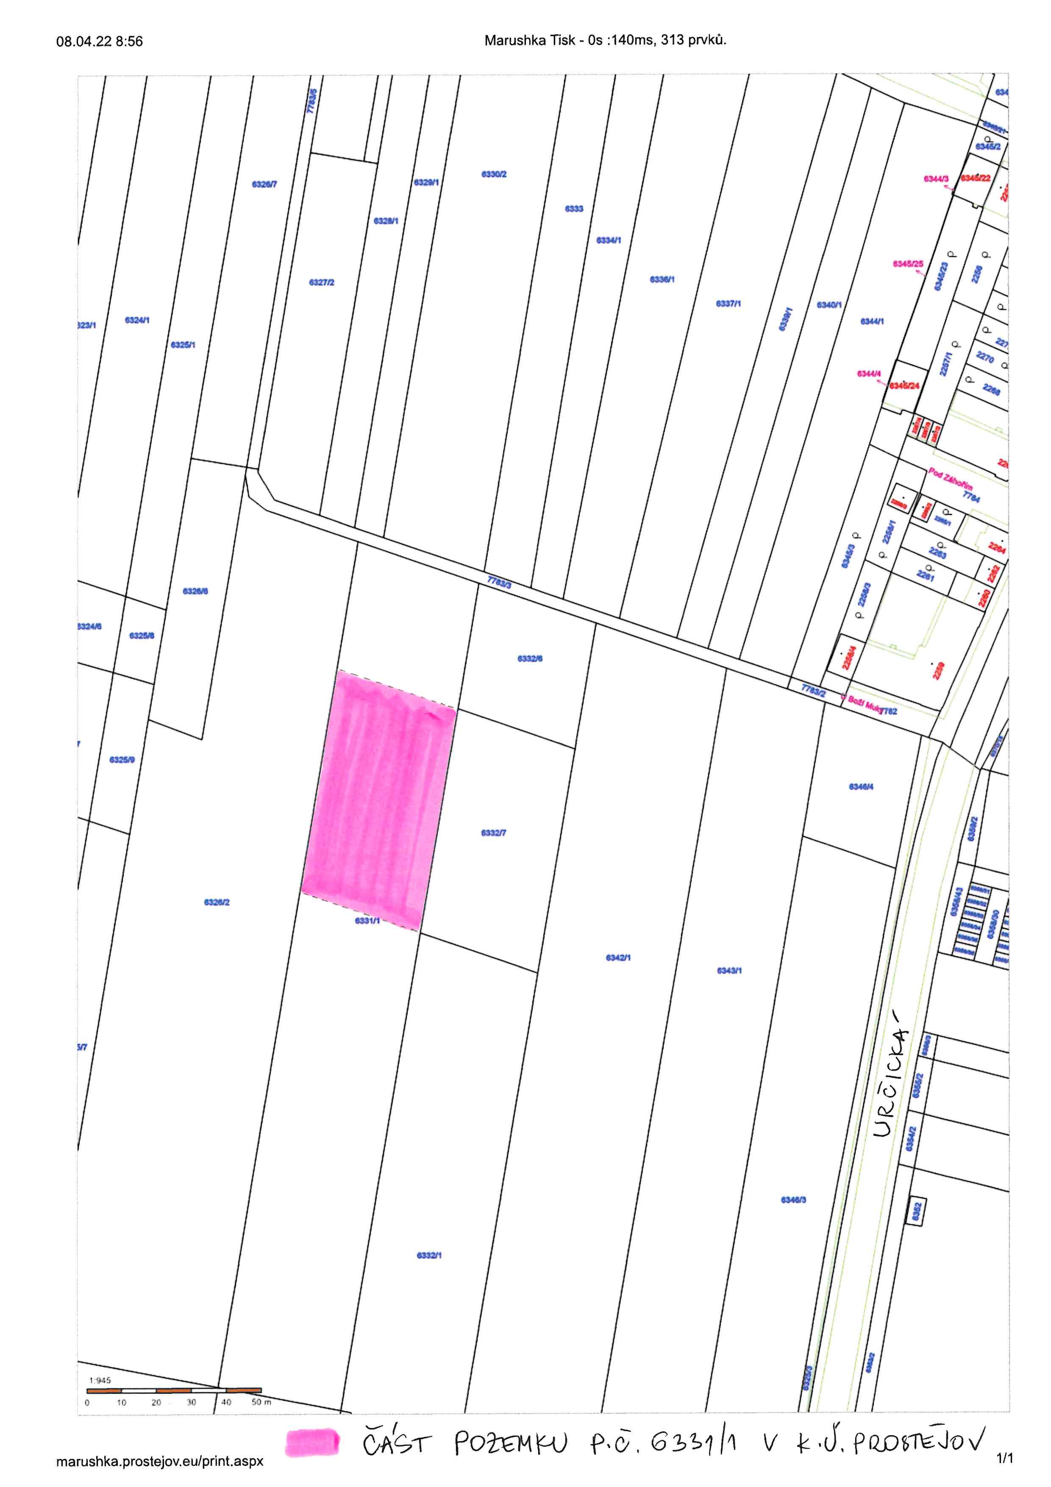

Příloha č. 2

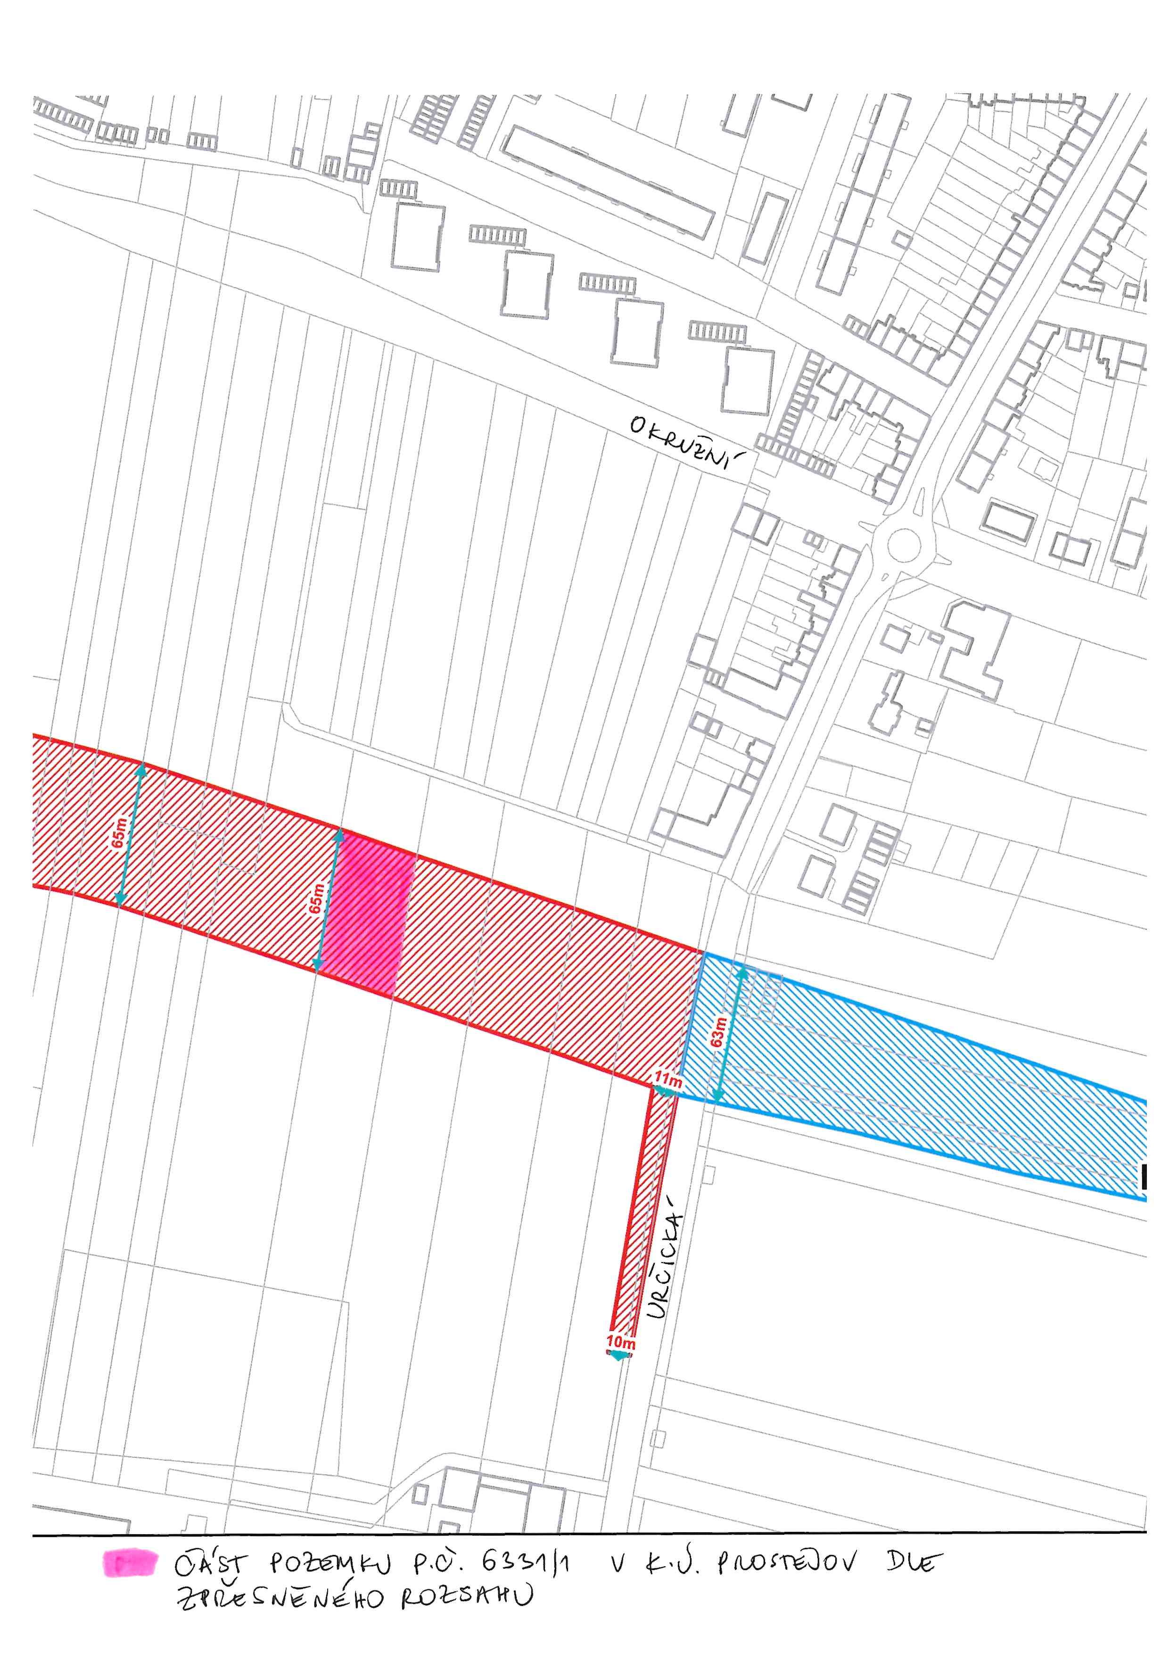

Příloha č. 3



Příloha č. 4

